Josselin

Historia menesiana – Josselin

EL NOVICIADO PRINCIPAL .
Este noviciado se instaló en la parte alta de Josselin. La elección de los fundadores se dirigió hacia dos pequeños inmuebles casi contiguos. Este conjunto existe todavía. A la otra parte de la calle, las Hijas de la Sabiduría poseían un edificio. Ellas tenían una escuela y acogían también a personas para hacer retiros. La compra costó 3000 francos, cuyos gastos compartieron los fundadores. En el escrito de compra, firmado el 1 de septiembre de 1822, podemos leer los motivos de la adquisición:
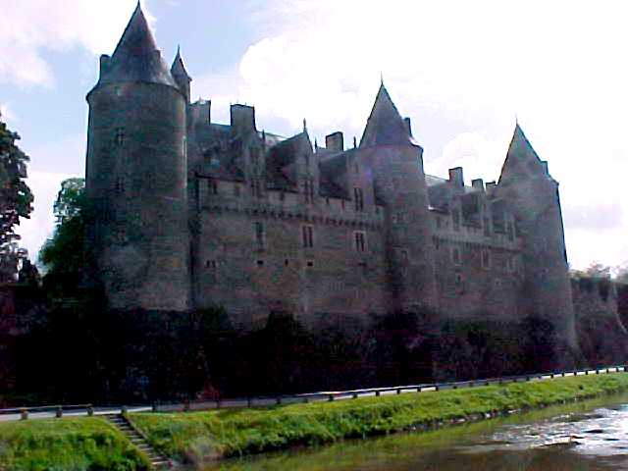
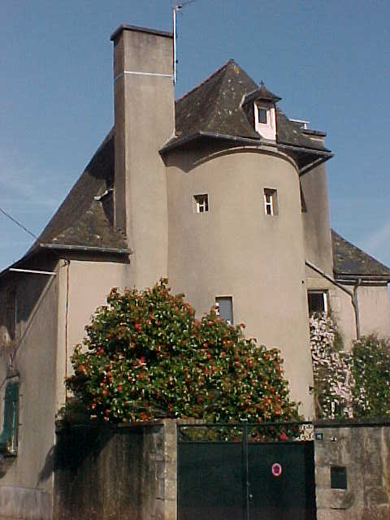
"Después de haber examinado en qué lugar de Bretaña era más conveniente situar el noviciado de los Hermanos de la Instrucción Cristiana, hemos reconocido que la ciudad de Josselin era un punto central y al ofrecernos la ventaja de encontrarse en su proximidad la casa de retiros dirigida por las Hermanas de la Sabiduría, un medio fácil de dar a los Hermanos un retiro anual, sin que estemos obligados a mantener un gran mobiliario y grandes edificios, nos hemos decidido a adquirir dos casas pertenecientes a las Hermanas de la Sabiduría, una llamada casa de Tomás y la otra el Hermitage, con su jardín."
Según el relato del Hno. Stanislas Cochet, el noviciado de Saint-Brieuc fue instalado en estos nuevos locales en los primeros días de agosto de 1823. Era un pequeño contingente de 6 ó 7 novicios y de dos o tres Hermanos. Al final del retiro, el 15 de agosto, permanecían sólo cuatro jóvenes en el noviciado; se unieron a ellos tres novicios venidos de Dinan. Siete postulantes se presentaron a lo largo del año, de los cuales dos se retiraron pronto.
Además de los novicios, residían igualmente en la casa de Josselin, los Hnos. Ignacio Le Roncé y Luis Maguet, elegidos asistentes algunos días más tarde, durante el retiro anual, para suplir el alejamiento de los superiores: Deshayes que va a Saint-Laurent-sur Sèvre y Juan María que va a París a hacerse cargo de la Gran Capellanía.
El efectivo del noviciado de Josselin no ha sobrepasado nunca el de siete u ocho, al cual hay que añadir los aspirantes de los noviciados secundarios que vinieron a Josselin para completar su formación. Una cláusula del Reglamento para el noviciado preveía en efecto:
"Los novicios no podrán hacer votos más que en la casa principal, después de haber sido examinados y recibidos por el Consejo. El noviciado es de un año; el tiempo pasado en los noviciados secundarios no contará más que la mitad del tiempo que se debe pasar en el noviciado antes de ser admitido a los votos. En ningún caso se podrá pasar menos de tres meses en el noviciado de la casa principal."
Esta era la normativa seguida como muestra esta carta del Fundador:
"Hemos comprado en Josselin un local donde podremos reunir más tarde alrededor de 40 Hnos., lo que será suficiente, porque no deben venir a la casa principal, siguiendo los reglamentos, más que para acabar el noviciado que han comenzado en lo que llamamos noviciados secundarios."

Algunas consideraciones sobre los noviciados secundarios..
Para el establecimiento de los noviciados secundarios podemos ver al menos cuatro razones:
- Una de tipo formativo y pastoral: los noviciados secundarios era un modo de probar a los aspirantes que querían ser hermanos y ver cuáles eran sus cualidades y sus intereses. Además eran semilleros de vocaciones por la irradiación de las escuelas de alrededor.
- Otra de tipo de gobierno: los noviciados secundarios era un modo de reunir a los hermanos en las visitas del superior. Además los responsables de los noviciados podían visitar las escuelas y a los hermanos.
- Otra de tipo organizativo: los noviciados secundarios eran punto de apoyo para aliviar a los hermanos en su soledad y para asegurar el funcionamiento de las escuelas cuando alguno caía enfermo.
- Otra de tipo económico: el establecimiento de noviciados secundarios que eran considerados como escuelas normales, permitía al Fundador solicitar ayudas económicas, para su mantenimiento, de los diversos departamentos.
- Otra de las consideraciones es ver la dificultad que tiene el Fundador para establecer los Hermanos fuera de las diócesis de Vannes y S. Brieuc donde él y el P. Deshayes son muy conocidos y ellos conocen a los párrocos.
El hecho de que el Hno. tenga que vivir en la casa parroquial es una de las dificultades que le ponen para establecerse en las otras diócesis.

LOS RETIROS EN JOSSELIN.
De 1817 a 1821, los retiros se habían tenido en Auray, a excepción del que realizó el pequeño grupo de S. Brieuc en 1819. Los ejercicios tuvieron lugar por primera vez en Josselin en 1822, en la casa de las Hermanas de la Sabiduría. Como el noviciado principal se estableció en frente del convento de estas religiosas, los dos retiros siguientes tuvieron lugar igualmente en Josselin.
El viaje a los retiros se hacía a pie. El H. Hipólito recuerda así estos viajes:
"Nos reunimos para viajar juntos... Los Hnos. de Pleudihen, de Trans, de Tinténiac, de Combourg y de Montauban se reunieron con los de Dinan; nosotros nos juntamos en Lamballe con los dos Hnos. de esta ciudad y todos juntos nos dirigimos a Moncontour, donde llegaron pocas horas después nuestro Padre y todos nuestros Hermanos de S. Brieuc y alrededores. Todos íbamos a pie: entonces no viajábamos de otra forma, porque no había entre nosotros ni ancianos ni enfermos. Cada uno tenía un pequeño paquete que consistía en una camisa, un par de medias, uno o dos pañuelos, una máquina de afeitar, un libro de piedad y algunos otros pequeños objetos indispensables: todo se metía en el pañuelo que se ponía bajo el brazo o que se llevaba a la espalda atravesado por el bastón. Hacíamos así viajes de 25 y 30 leguas"
Pero junto a estos recuerdos agradables había recuerdos del cansancio, de la sed, de las condiciones del viaje no tan agradables. Así los de Tréguier debían recorrer 20 km. diarios para recorrer los 160 km. que les separaba de Josselin, trayecto que debían hacer en ocho días. Lo cual suponía 16 días de viaje entre ida y vuelta, una semana de retiro y les quedaba una semana para descansar.

Retiro de 1822
Comenzó el 24 de agosto. En este retiro fue celebrado el primer servicio fúnebre por la muerte del Ives Le Fichant. El Fundador recordó con emoción la vida y la muerte edificante de quien había sido su primer discípulo y el primero de los Hermanos en morir (enterrado en Guingamp).
"A penas nuestra congregación se ha establecido y ya tenemos que deplorar la pérdida de uno de nuestros Hermanos y celebrar durante el retiro un servicio fúnebre.. Quién hubiera dicho cuando estábamos reunidos en Auray, hace quince meses, que el buen Hermano Ives, del que esta triste solemnidad nos recuerda la memoria, asistía por última vez al retiro y que al separarse de vosotros al fin de estos piadosos ejercicios, se separaba para siempre?... Tengo la dulce confianza que si el Señor le ha llamado antes que a los otros, es porque más que los otros, era digno de recibir la recompensa que está prometida a todos. La ha merecido por su celo, su piedad, su humildad, en una palabra por las eminentes virtudes que practicó constantemente desde la época dichosa en la que se consagró al servicio de Jesucristo en nuestra Congregación"

Retiro de 1823
Comenzó a finales de agosto. Participaron unos 50 Hermanos.
Este retiro se caracteriza por dos hechos importantes: la elección de los asistentes y la distribución entre los Hermanos del libreto impreso de los Estatutos. Se añadió otra innovación presentada por el Hno. Hipólito en estos términos:
"Es durante este retiro que después de una exhortación patética de nuestro Padre, comenzamos a llevar exteriormente el crucifijo que hasta entonces no llevábamos de una manera ostensible"

Retiro de 1824
Hecho excepcional, el P. Fundador lo anunció por medio de una circular enviada desde París a los Hermanos el 13 de junio de 1824.
En este retiró informó a los Hnos. de la compra de Ploërmel.
El Fundador hizo el elogio fúnebre del Hno. Carlos, muerto el mes de marzo en Lamballe. Era el tercer Hermano que moría en la Congregación.

Teología menesiana – Josselin

EL RETIRO, MEDIO ESPIRITUAL PRIVILEGIADO.
El retiro es considerado por los Fundadores como un medio privilegiado de fidelidad y de salvación para el Hermano. Esta consideración nace de su convicción profunda de que el retiro es un momento de gracia, de paso del Señor por la vida de la Congregación y de cada Hermano; y nace también de la experiencia, de los frutos positivos que produce cuando está hecho con sinceridad y buscando vivir en verdad o de las consecuencias negativas que tiene cuando se hace cerrados a las llamadas del Señor. “¡No endurezcan su corazón!”
“Cuando el P. Deshayes y yo hicimos vuestra regla, no fundamos la esperanza de vuestra perseverancia más que sobre el verlos todos los años reunidos para asistir a estos santos ejercicios; nos preguntábamos, pero ¿cómo un pobre Hermano, aislado en el fondo de un pueblo, privado de las relaciones habituales con sus superiores, no viendo más que de vez en cuando a los otros hermanos se mantendrá? Y respondíamos: vendrá al retiro. Y los que ejercen en las ciudades, aunque de ordinario sean varios juntos, ¿no están más expuestos a tentaciones más peligrosas, a peligros más grandes? ¿Cómo se preservarán de ellos? Y respondíamos: vendrán al retiro. Así considerábamos el retiro como el principio de vida y de salvación de la Congregación entera y de cada uno de sus miembros”

Los días del retiro son los días del Señor, los días que El ha hecho para derramar su salvación. Son por ello los días más bellos, más preciosos, más consoladores.

“Son los días que el Señor ha hecho, días preciosos”
“Entre los días que el Señor ha hecho no los hay más bellos para ustedes, más consoladores para mí”

Los días del retiro son días de gracia por excelencia, días de bendición del Señor, una bendición que es luz, paz, vida.

“¡Cuántas gracias están unidas a él!”
“Día de gracia y de bendición, día en que nos rodea con sus luces”
“¡Qué gracia ésta del retiro, hijos míos! ¿Sienten su precio?”
“En ningún otro tiempo sus gracias son más abundantes, discurren como un río de alegría, de paz, de luz y de vida en medio del alma abierta para recibirlas”
Debemos aprovechar de estos días del Señor, días de santificación.

“El retiro es absolutamente necesario”
“Que los piadosos ejercicios del retiro sean eminentemente propicios para santificar las almas es lo que la experiencia prueba y confirma todos los días”

EL RETIRO, TIEMPO DE CONVERSION.
¿Cuáles son las disposiciones con las que debemos vivir la experiencia del retiro?

“Guardar el silencio más riguroso y el más profundo recogimiento; elevarse hacia Dios con fervientes aspiraciones; no pensar más que en las cosas de la salvación.
En las meditaciones ocuparse de los fines últimos, de los peligros del mundo, de la vanidad de los placeres terrestres, de su falsa dulzura, de su corta duración; decirse a sí mismo: En la hora de mi muerte ¿qué hubiera querido ser, qué hubiera querido hacer?
Examinarse de modo especial sobre la práctica de la obediencia y la observancia de la regla.
Hacer una confesión general, o al menos una revisión del año, según el consejo del confesor que se ha escogido…
Buscar la causa de nuestra tibieza y de nuestro relajamiento; tomar resoluciones para el futuro, previendo las ocasiones en las que nuestra fidelidad podrá estar puesta a prueba.
Tener un gran deseo de escuchar la palabra de Dios; tener nuestra voluntad disponible para cumplir lo que nos concierne, sin hacer aplicaciones poco caritativas a los otros.
El día en que se celebra el servicio anual por los Hermanos difuntos, edificarse y animarse por el recuerdo de sus buenos ejemplos”

El retiro debe ser fundamentalmente una experiencia profunda de conversión, una vuelta a Dios, a su Palabra. Debemos, sobre todo, tener una voluntad disponible para hacer lo que Dios nos pida. Esa es la verdadera conversión. Volvernos al Dios vivo.

EL RETIRO, EXPERIENCIA DE DESIERTO.
El retiro es el tiempo en que el Señor lleva al Hermano al desierto para hablarle al corazón:
“Estos días de retiro y de recogimiento son verdaderamente los días que ha hecho el Señor, días preciosos en los que va a conduciros a la soledad para hablar a vuestro corazón y para revelarles sus designios de amor sobre vuestra alma, días de gracias y de bendiciones, en los que les rodeará de las luces de la fe para que conozcan la vocación de ustedes, es decir, la vía a la cual les llama y en la que les ha preparado medios particulares de salvación; tengan el valor de entrar en ella y de seguirla. Es pues menos a nuestras pobres palabras que deben estar atentos que a esta Palabra interior que quizá hasta ahora no han escuchado con una docilidad suficientemente grande”
“En efecto, es en estos días de oración y de recogimiento en los que Dios mismo habla del modo más conmovedor, íntimo, penetrante al corazón de cada uno de ustedes”
“Escuchar solamente la voz que resuena en nuestro interior”
“Escuchen sobre todo esta palabra interior y vivificante que no hace ruido en el fondo de nuestros corazones”

EL RETIRO, ES EL CENACULO.
Durante el retiro revivimos la gran experiencia de los Apóstoles con María en el Cenáculo. La imagen del cenáculo la utiliza Juan María dos veces en sus sermones. En una utiliza la imagen del cenáculo como experiencia de la venida del Espíritu, del nacimiento de la Iglesia. En ella quiere leer el nacimiento de la Congregación a la luz de la experiencia del nacimiento de la Iglesia. La Congregación, como la Iglesia surge por la fuerza del Espíritu, pedido con insistencia en unión con María. Es la experiencia de los orígenes.

“Y cuando la Escritura nos cuenta por así decir la historia de ese gran retiro, modelo del nuestro, que los Apóstoles hicieron con la Santísima Virgen en el Cenáculo, ¿qué nos dice? Nos dice que perseveraban en la oración.
También nosotros recemos con ardor y perseverancia, con sinceridad, desde el fondo del alma y no por hábito y en cierto modo por formalidad; recemos y al final de estos piadosos ejercicios seremos hombres nuevos”
La segunda experiencia del cenáculo es la de la última cena y la traición de Judas. La imagen del cenáculo es una llamada a la fidelidad en el seguimiento del Señor. En el cenáculo nadie sale como entra.
“Saldrán de este retiro como los apóstoles del cenáculo, con nueva piedad y nuevo celo, o saldrán como Judas de la sala en que había celebrado la Pascua con Jesús”

EL RETIRO, TIEMPO DE MILAGROS.
El retiro es el tiempo de los milagros:

“Hijos míos, un retiro es el tiempo de milagros. Acuérdense de la promesa que Jesucristo nos ha hecho: “Cuando estén dos o tres reunidos en mi nombre, yo estaré en medio de ustedes”. Están reunidos aquí en nombre de nuestro Salvador Jesús. El estará, pues, en medio de ustedes. Estará en este púlpito para instruirles cuando hablemos. Estará en el sagrado tribunal de la penitencia para perdonarles, cuando de rodillas se acusen de sus faltas a sus pies. Y en este momento está en el tabernáculo para escuchar los gemidos de ustedes, para escuchar sus oraciones, para abrir sus ojos si están cerrados, para devolverles el uso de sus miembros si lo han perdido, para resucitarlos si están muertos”

EL RETIRO, FIESTA DE LA CONGREGACION.
El retiro es la gran fiesta de la Congregación donde se vive el espíritu de Cuerpo.

“El retiro es la gran fiesta de la Congregación; en esta época dichosa del año yo los veo a todos, nos encontramos en esta casa, donde han sido engendrados de nuevo para Jesucristo y que les ha servido como de cuna; aquí gustarán, pues, saborearán con delicia las santas alegrías de la familia; aquí cantarán con una sola voz, con un sólo corazón el cántico del profeta: ¡Qué bueno, qué dulce es para los hermanos vivir juntos en una misma casa!. La paz fraterna de la que gozan es como el perfume que derramado sobre la cabeza de Aarón desciende sobre su rostro y llega hasta el borde de sus vestidos; es como el rocío del Hermón que desciende sobre la montaña de Sión.
El santo Rey David de quien tomo estas palabras añade: Es a esta paz que el Señor une sus bendiciones y la vida eterna”

Así comenta el Hermano Rulon esta experiencia:
«El retiro era el gran medio para dar a los Hermanos el espíritu de cuerpo, y más aún el espíritu de familia. Muchos de ellos no vivían en comunidad sino en las casas parroquiales y no veían más que de vez en cuando a los otros miembros de la Congregación, y una vez al año al Superior o a uno de sus delegados. La llegada y la estancia de los Hermanos en Ploërmel eran el momento de darles la impresión del hogar reencontrado, de la pertenencia a la familia, de la solidaridad que les unía a centenares de cohermanos. El Superior no descuidaba ningún medio para obtener este precioso resultado…

El Fundador contaba con todas «estas alegrías de familia » para mantener el afecto fraterno, el espíritu de cuerpo, la entrega a la obra y la perseverancia en la vocación»

Arch. nat. F. 19 6306.
Arch. depart de Vannes nº 55
Carnet del Hno. Louis Le Maguet p. 41-44, AFUIC 81-3
Sermones.VII.p.2203
Sermones VII p.2223
Sermones VII p.2244
Sermones VII p.2209
Sermones VII p.2239
Sermones VII p.2255
Sermones VII p.2261
Sermones VII p.2217
Sermones VII p.2279
Antología p.151.
Sermones.VII.p.2233
Sermones VII p.2261
Sermones VII p.2279
Sermones VII p.2210
Sermones.VII.p.2289-2290
Sermones VII p.2266
Sermones.VII.p.2225
Sermones.VII.p.2244
H. Rulon. Chronique235 p.232

